INDICAÇÃO Nº 26/2023

Indica pintura das paredes e muros da EMEI Dona Renée Santiago, na Vila Aguiar, bem como capinagem do bosque próximo a ela, mantendo as árvores preservadas, somente com podas eventualmente necessárias.

Excelentíssimo Senhor Presidente,

A Vereadora que esta subscreve INDICA ao Excelentíssimo Senhor Prefeito seus bons ofícios, junto ao setor competente, visando a pintura das paredes e muros da EMEI Dona Renée Santiago, na Vila Aguiar, bem como capinagem do bosque próximo a ela, mantendo as árvores preservadas, somente com podas eventualmente necessárias.

JUSTIFICATIVA:

A pintura é necessária para embelezar a escola bem como proteger suas paredes e muros. Já a capinagem tem por objetivo evitar a proliferação de insetos e outros animais nocivos à saúde, dentre outros problemas. Por fim, como acima exposto, as árvores precisam ser podadas quando necessário.

Sala das Sessões “Dr. Júlio Arantes de Freitas”,
26 de janeiro de 2023.

Cláudia Rita Duarte Pedroso
(Dra. Cláudia Pedroso)
Vereadora

PROTOCOLO Nº CETSR 26/01/2023 - 15:20 882/2023
/vtc
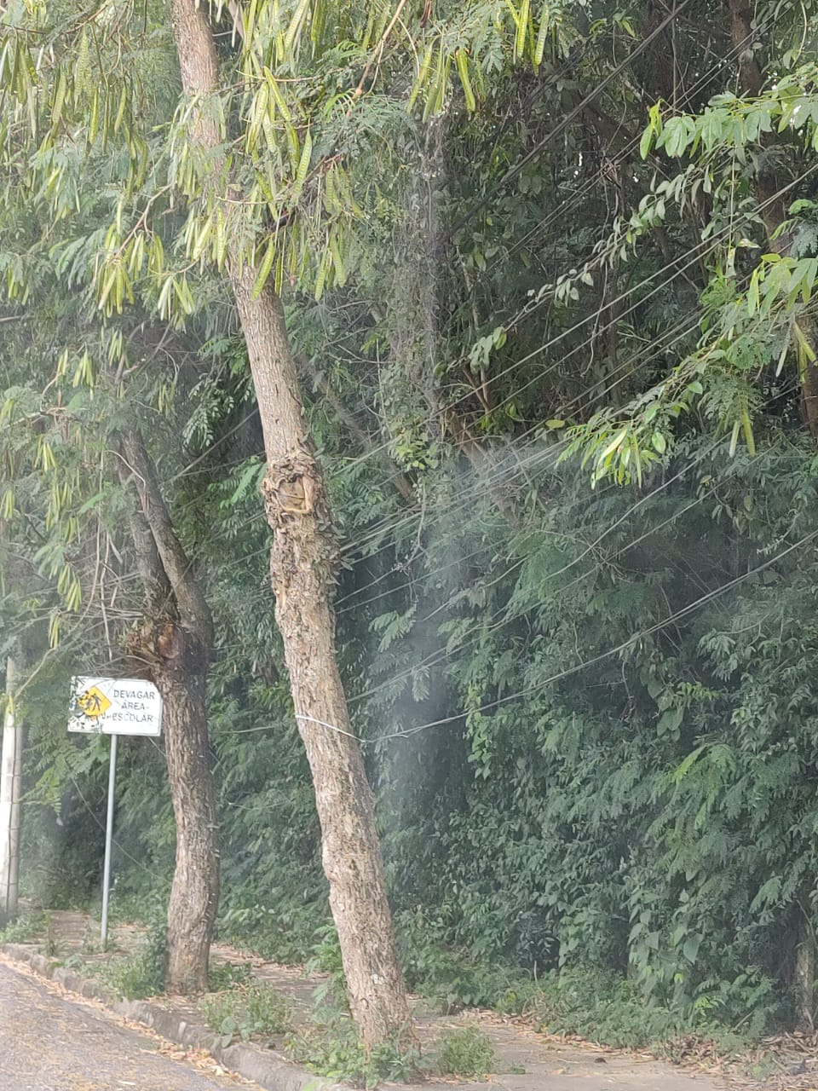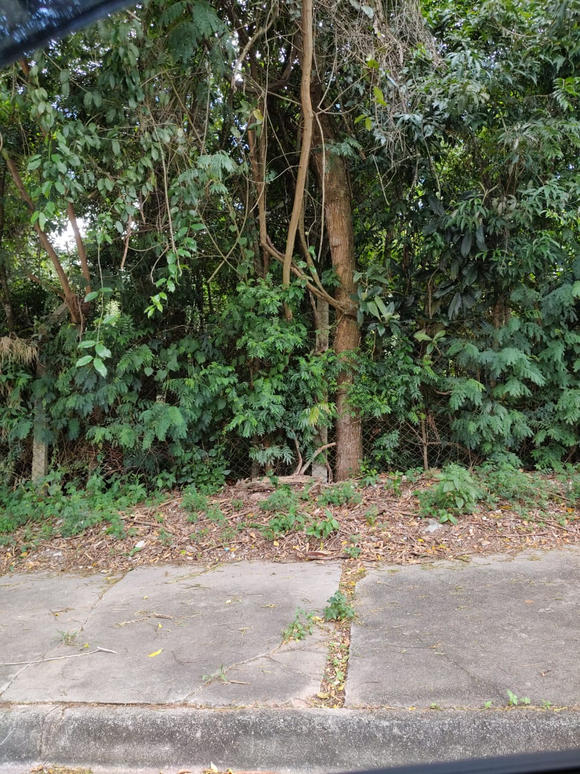
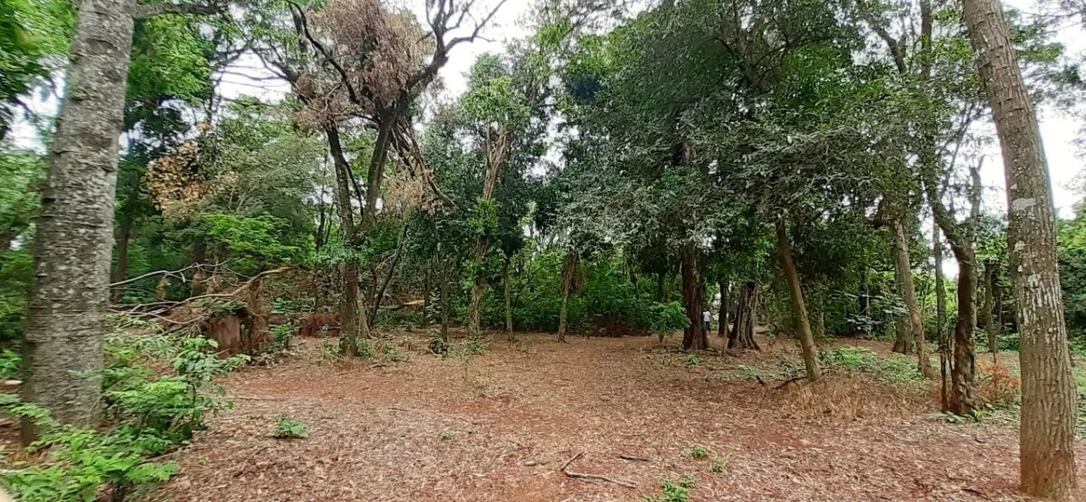
Exemplo de bosque em formato adequado

